# 华为云会议使用说明

1、首先需要再**手机端**和**电脑端**下载**华为云会议**软件。

电脑端通过如下网址下载华为云会议客户端软件(如果是手机端，请参考1.2)

<https://www.huaweicloud.com/product/meeting/download.html>

点击上方链接，或者输入到浏览器，然后点击下图，立即下载，下载并安装软件。

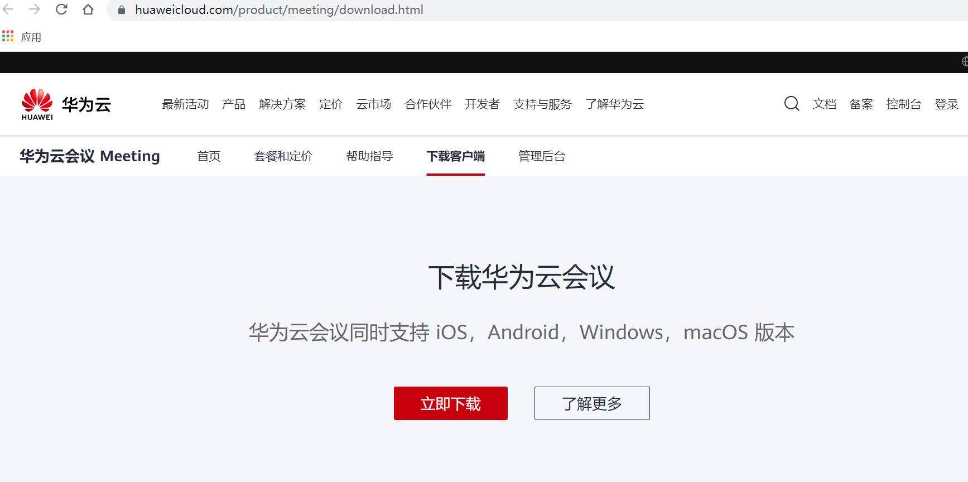

2、手机端通过**软件应用市场**下载华为云会议客户端

以手机华为应用市场（其他品牌手机应用市场也有该软件）为例，搜索华为云会议，下载并完成安装。如下图：

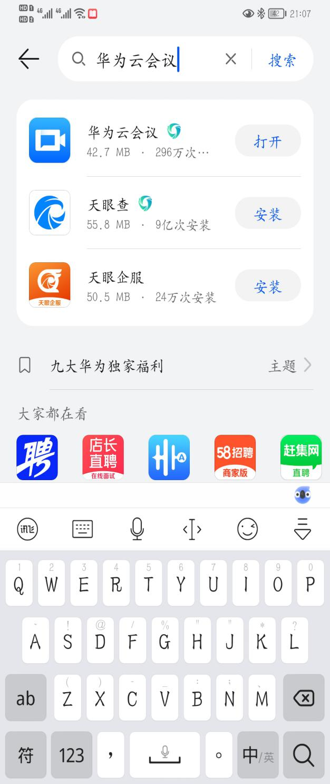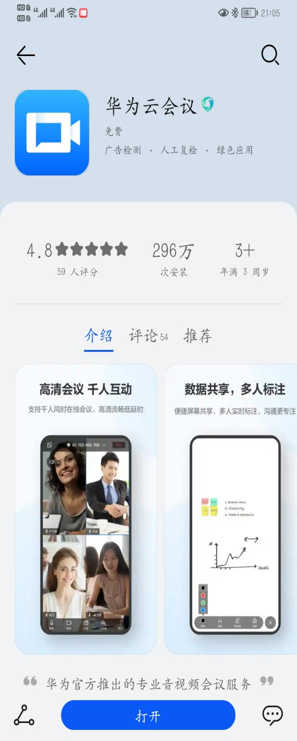

3、安装成功后，进入华为云会议，点击加入会议，然后**会议主办方**，会将**会议ID**，**会议密码**，发送给与会人，在加入会议界面，输入**会议ID**，**会议密码**，**自定义名称**，加入会议。

* 手机端界面：

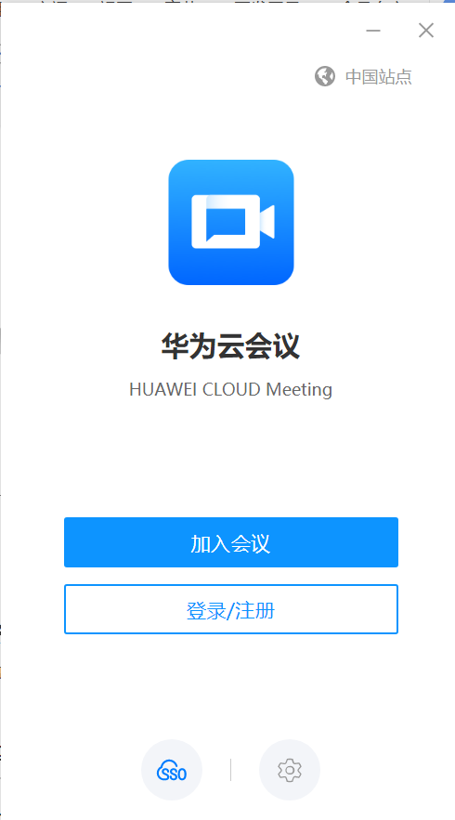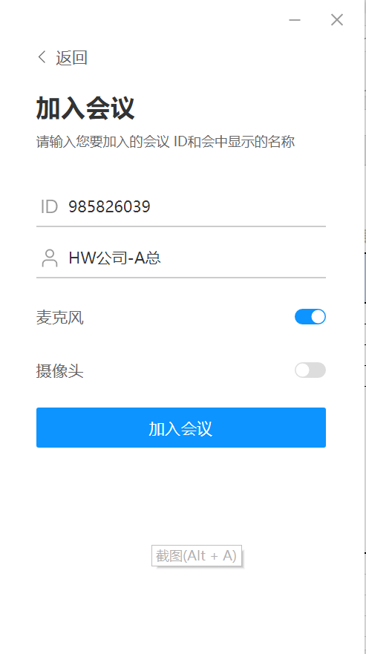

* 会议主办方通知的会议信息，如下:

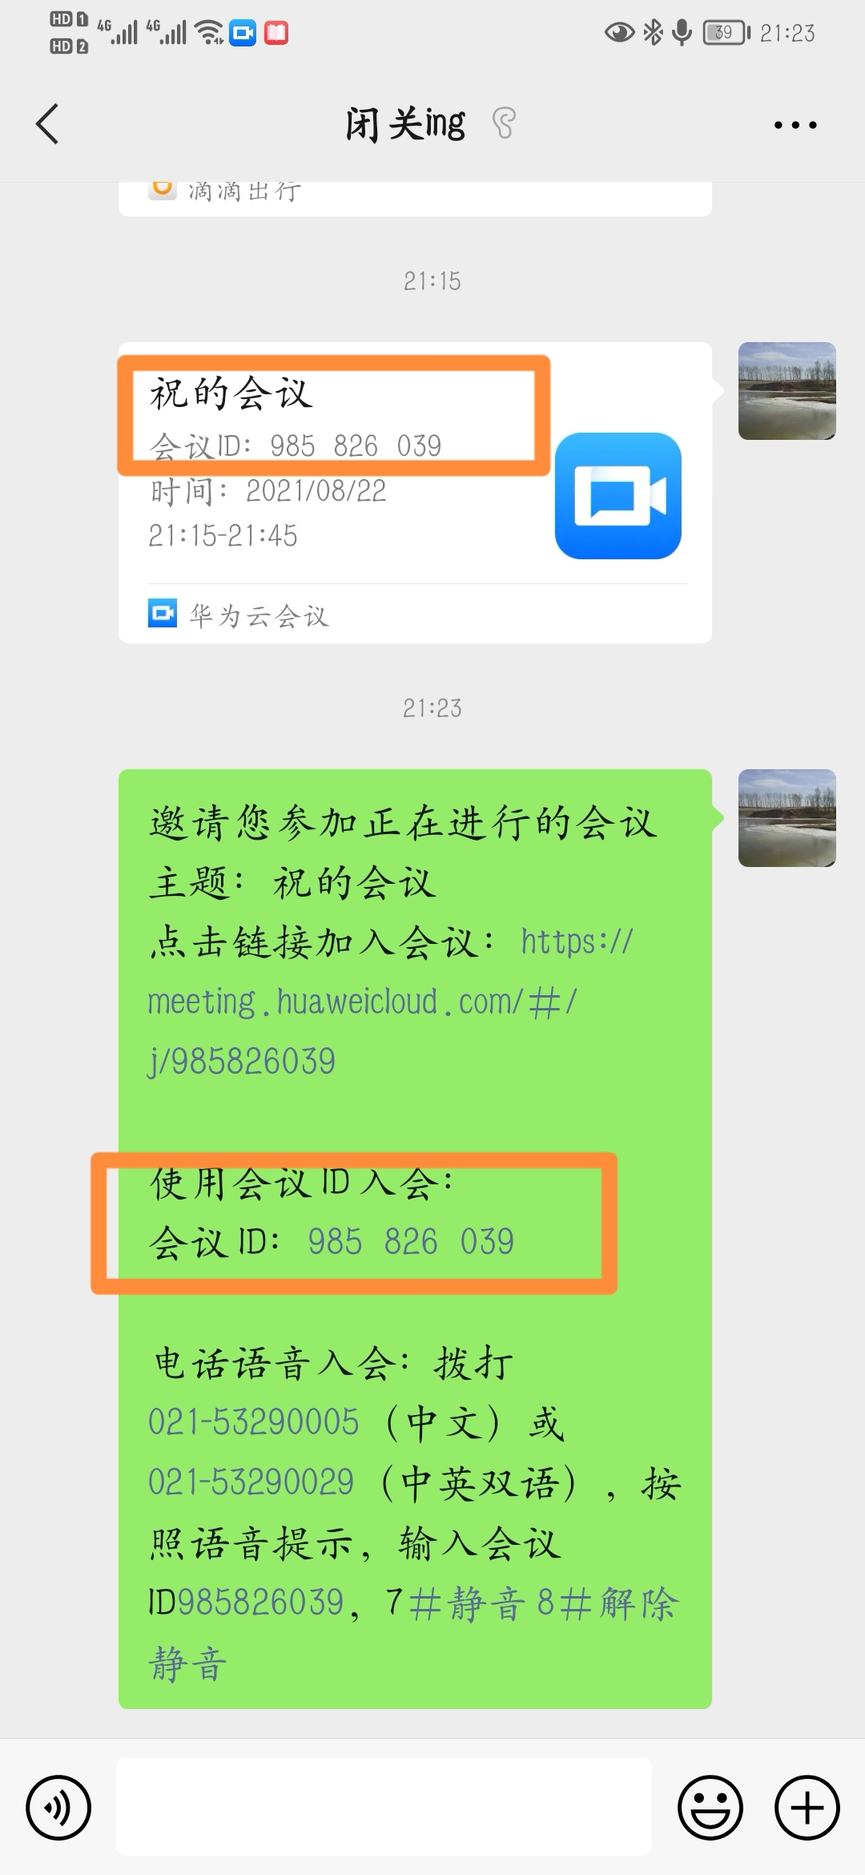

* 如果提示如下界面，输入**手机号**进行注册，如果有华为云会议账号，点击下面的“已有账号？登录入会”进行登录，如果忘记密码，也可以用验证码找回密码。
* 也可以使用手机号验证码登录，如下图：

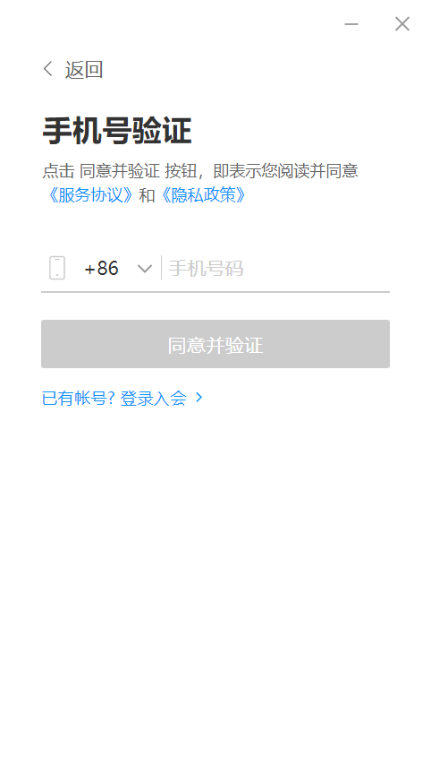

* 手机号验证码登录：

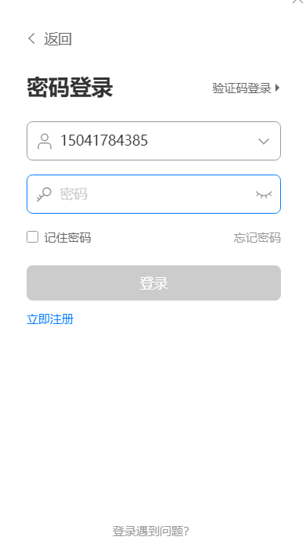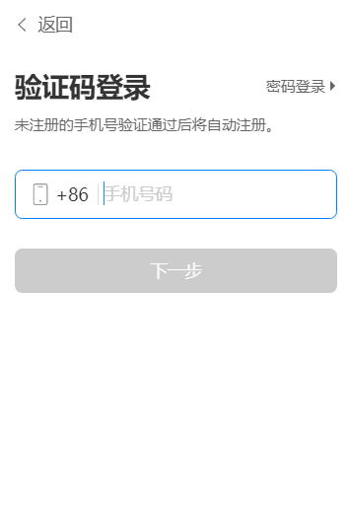

* 电脑端登录华为云会议后，如下图：

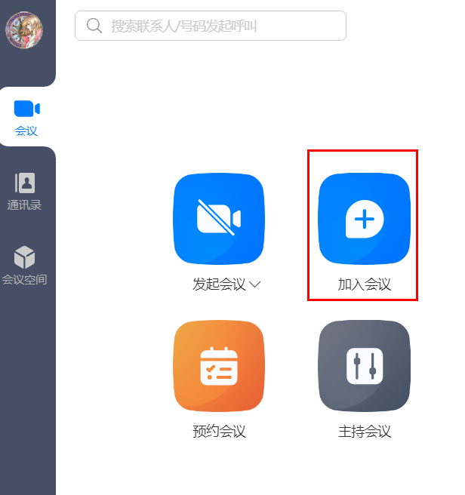

* 点击加入会议，如下图，输入**会议ID**，**自定义名称**，和**会议密码**，点击，打开摄像头，打开麦克风，加入会议。

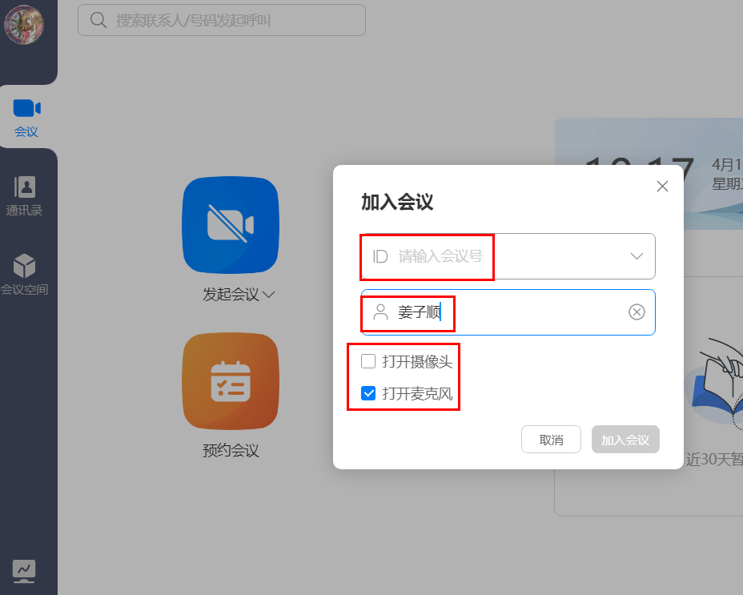

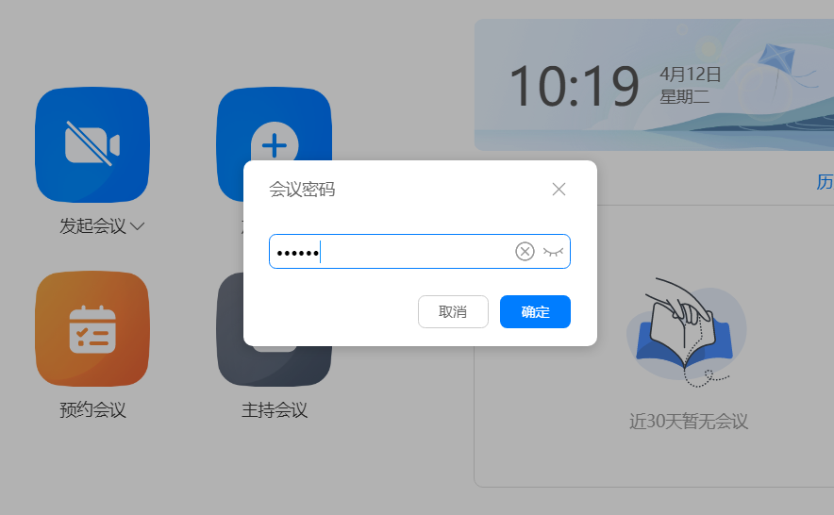

* 输入信息正确后，成功进入会议，左侧为会议窗口，右侧为与会人员。
* 鼠标移动到自己名称位置，可显示举手，取消静音，更多，点开更多，也可以更改名称、
* 会议主持人会统一给与会者静音，等开始发言时，解除静音，如有问题，可以举手示意主持人。

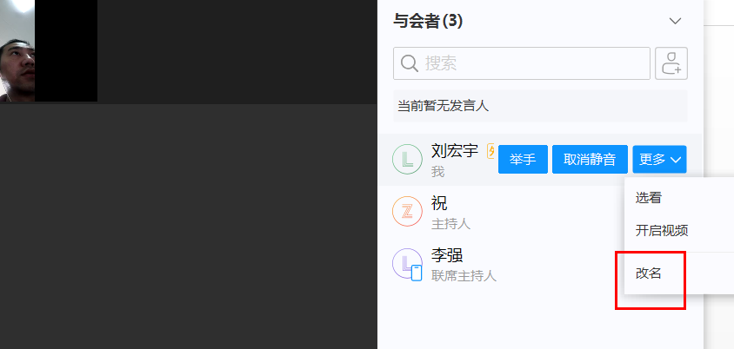

* 左侧会议窗口，左下角，开启扬声器，视频，然后默认是启动静音。

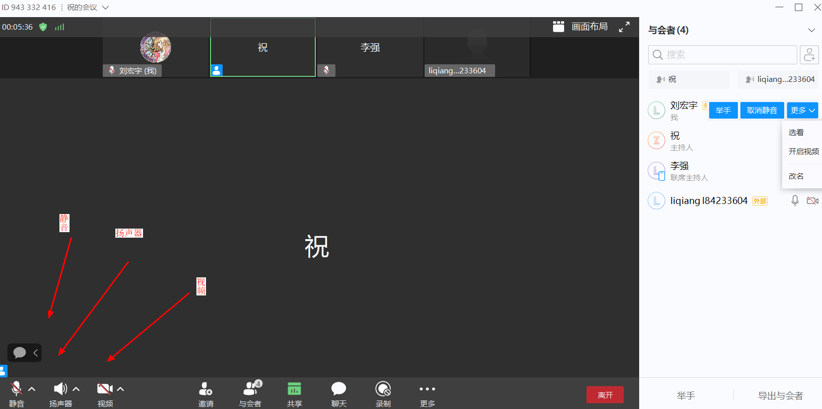

* 更换虚拟背景
* 会议窗口左下角，视频，点击箭头，打开视频自动美颜，点击选择虚拟背景。

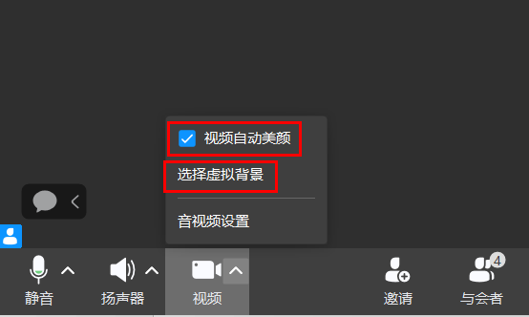

* 进入设置界面，虚拟背景，右下角自定义，点击更换图片，把准备好的会议背景图片上传。

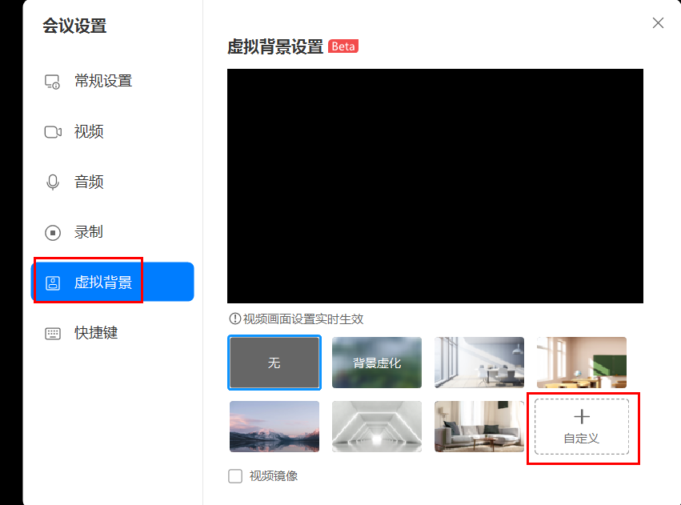

* 设置成功

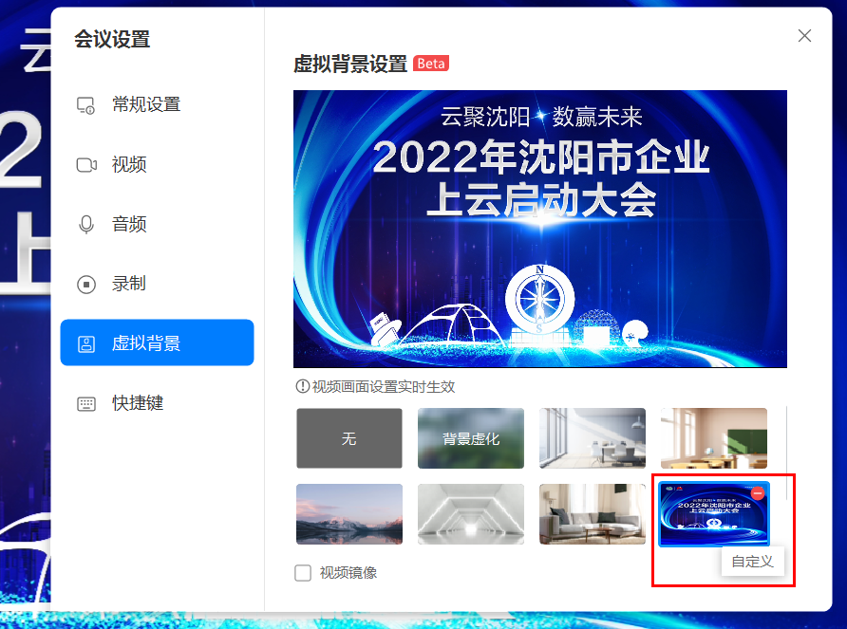

* 如果需要发言可以，在聊天室打字，也可以举手示意主持人，关闭静音，进行发言。

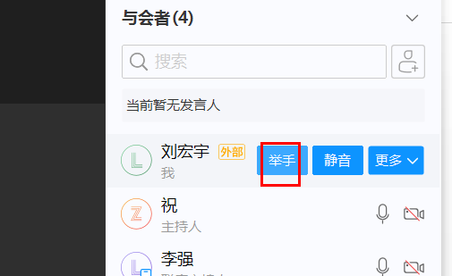

* 会议窗口下方，有共享按钮，发言者可以共享自己的电脑桌面，将会议材料，共享展示给与会人员。



会议技术支持：姜子顺 17132414385